MASARYKOVA UNIVERZITA V BRNĚ

PEDAGOGICKÁ FAKULTA

Ochrana člověka za mimořádných situací

krátkodobý projekt pro 3. ročník ZŠ
(zdravověda, dopravní výchova)

Téma: Bezpečný den nejen pro mne

Jméno: Šárka Skoupá
Kontakt: sskoupa@centrum.cz
5. ročník kombinovaného studia Učitelství pro 1. stupeň ZŠ v Brně na MU
Dne: 12. listopadu 2009
VVC: Žáci vyhodnocují správná rozhodnutí v různých problémových situacích.
Žáci vyberou odpovídající správnou odpověď.
Žáci popíší vybavenost kola a důležitost bezpečného chování jak na silnici, tak doma.
Žáci volí správnost bezpečných barev v silničním provozu
Žáci prezentují výsledek své práce před ostatními

Pojmy opěrné: silniční provoz, dopravní značka, podchod, chodník, chodec,

Pojmy nové: účastník silničního provozu, viditelnost, tísňové volání, obecné ohrožení, Centrální záchranný systém,

Dovednosti: orientace v problematice silničního provozu, popis správné volby oblečení při pohybu na silnici, dodržování pravidel silničního provozu, praktická činnost rozpoznání některých důležitých dopravních značek, vyhodnocení nebezpečnosti v určitých životních situací.

- 1. Motivace a úvod (10 min.)

Organizace: v kruhu nejlépe na koberci
Pomůcky: připravenou písničku Želva s textem vytištěným pro děti

Dnes bych si s Vámi děti chtěla povídat o některém z vašich běžných dnů, když ráno vstanete. Pak jak jdete do školy, co děláme ve škole, po škole a večer s rodiči.
Trošku do tohoto dnešního povídání zapojíme bezpečnost o své zdraví a pravidla silničního provozu. Ty už určitě dobře znáte a tak to bude pro vás velice lehké :O)

Kdo mi poví, co udělá doma než jde do školy? V kolik vstáváš? Je důležité vstát brzy? Proč? Proč bys měl se stihnout např. nasnídat?

Pokládáme postupně pokládám otázky z běžného života, co dělají děti, jak se chovají apod. Snažím se náhodně vybírat děti a aby se jich co nejvíce prostřídalo.

Nyní bych Vám ráda pustila jednu takovou zvláštní písničku o pomalé želvě.
Jak se vám písnička líbila? Co se dělo v písničce? Jaké ponaučení si můžeme vzít z toto písničky?
Text písně:

Kampak jdete paní Želvo,
takhle brzy po ránu?
Pro večeři přes ulici,
koupit půlku banánu.
Jaká je želva? Pomalá!
Jaká jsou auta? Rychlá!
Pozor na to, paní Želvo,
působíte paniku!
Tenhle zmatek nerozplete
ani sedm strážníků.
Podívejte paní Želvo
na ten pomačkaný plech,
loudati se přes ulici to přináší jenom pech.
I když jsem želva pomalá,
i když jsou auta rychlá,
není žádné vychování
nutiti mne k pochodu,
příště výjdu o den dříve,
použiji podchodu.

Čerpána z: Pracovní sešity Vogel pro dopravní výchovu, originál písně „Želví ragtime“

- 2. Osnova výuky:
Hlavní část | Aktivity | Metoda | Forma | Didaktické  prostředky | Čas
vypracovávání pracovních listů | Paní želva  Než vyjdu z domu do školy – logické otázky, podobné jak na úvodu.  Doprovází tě někdo do školy? Než vyjdeš zkontroluješ elektroniku, okna? Zamkneš dobře dveře? - komunikační dovednosti dětí  Vyhledávání odpovědí na zadané otázky  Vidět a být viděn“ – je základní pravidlo bezpečnosti na silnicích.  Význam pestrého oblečení – odrazky na obuvi, školní brašně a oblečení.  Chodci za snížené viditelnosti.  Výtvarné zpracování  VESELÁ PANENKA, VESELÝ PANÁČEK  - význam pestrého oblečení v silničním provozu  - kreslení a malování oblečení dle vlastní fantazie  - diktát barev (rukáv vlevo modrý, nohavice vpravo zelená, žlutý puntík,  červená hvězdička…)  Zpracovávání pracovních listů a kvizu. | Práce s PL – omalovánka želvy  dialog v kruhu  s učitelem  práce s PL2  PL3 nebo zpracování skupinové na arch papíru  produkční  viz. Úkoly na PL | samostatná  v lavicích  skupinová  na kruhu  samostatná  v lavicích  beseda  skupinová  kooperativ-ní  nebo  samostatná  samostatná | Připravené a vytištěné PL1, kreslicí potřeby  papír, psací potřeby  arch balicího papíru, lepidlo, kreslicí a psací potřeby, kousky látek na oblečení postav  psací potřeby | 5min  10min  5min  10min  30min  na PL kvíz tak 5 min
3. Zdroje:
http://www.zachranny-kruh.cz
Pracovní sešity Vogel pro dopravní výchovu
Pracovní listy Mužíkové E. a Štěpánové O., ZŠ Městec Králové, okres Nymburk
Stránky Centrálního záchranného systému

4. Přílohy:

Pracovní list č.1
„Želví ragtime“

Kampak jdete paní Želvo,
takhle brzy po ránu?

Pro večeři přes ulici,
koupit půlku banánu.

Jaká je želva? Pomalá!
Jaká jsou auta? Rychlá!

Pozor na to, paní Želvo,
působíte paniku!
Tenhle zmatek nerozplete
ani sedm strážníků.

Podívejte paní Želvo
na ten pomačkaný plech,
loudati se přes ulici to přináší jenom pech.

I když jsem želva pomalá,
i když jsou auta rychlá,
není žádné vychování
nutiti mne k pochodu,
příště vyjdu o den dříve,
použiji podchodu.

Pracovní list č.2
Kviz Cesta do školy
(zatrhni červenou, která odpověď je správná?)

Silnice, pokud je u ní chodník, není místo pro….

a) chůzi b) policisty c) automobily

Na silnici, kde chodník není, nesmíš ….... po straně ve směru jedoucích vozidel.

a) dívat se b) jít c) jíst

Nepřecházej mezi zaparkovanými vozidly, ….. použij přechod pro chodce. Před vstupem do vozovky se rozhlédni na obě strany, nevstupuj těsně před přijíždějící vozidlo.

a) občas b) někdy c) vždy

Na nepřehledném úseku silnice, například za zatáčkou a tam kde máš zakrytý výhled, nikdy nepřecházej, je to …..

a) super b) nebezpečné c) legrace

Silnice a zábradlí u silnice není….... pro hry.

a) vybavení b) kocourkov c) místo

Na cestu do školy si nech vždy dostatek …. spěch vede k riskování v silničním provozu.

a) snídaně b) času c) peněz

Na zastávce autobusu se nepošťuchuj s kamarády a …....do vozovky.

a) nevstupuj b) nekoukej c) mávej

Na přechodu pro chodce se semaforem vstupuj do vozovky vždy jen …... a opět se vždy rozhlédni.

a) oranžovou b) červenou c) zelenou

Do silničního provozu nos výrazné, barevné….., aby tě řidič včas a dobře viděl.

a) oblečení b) plyšáky c) pastelky

Pracovní list č.3
Nakresli své postavě nejvhodnější oblečení


Pracovní list č.3

Nakresli své postavě nejvhodnější oblečení

Pracovní list č.4

Se šikanou se nikdy ........…

a) nehádej b) nesmiřuj c) nefoť

Jsi-li obětí šikany, ….. to hned rodičům a paní učitelce.

a) oznam b) zamlč c) nakresli

Jsi-li svědkem šikany, nenechávej si to pro …..

a) stejčka Příhodu b)návštěvy c)sebe

Není to žalování, ale nutná …. proti zlu.

a) obrana b) lhostejnost c) reklama

Pamatuj si, že ty se nemáš za co stydět, stydět by se měl ten, kdo je schopen….

a) zpívat b) ubližovat c) poskakovat

Nikdy nebuď se svým …. sám(a), pomoc Ti může starší sourozenec, rodič, učitel, policista, soused.

a) problémem b) psem c) deníčkem

Můžeš zavolat na linku… nebo na policii.

a) zelenou b) pralinku c) důvěry

Pracovní list č.5

Se svými kamarády ve třídě se pobavte o tom, co vidíte na obrázku.
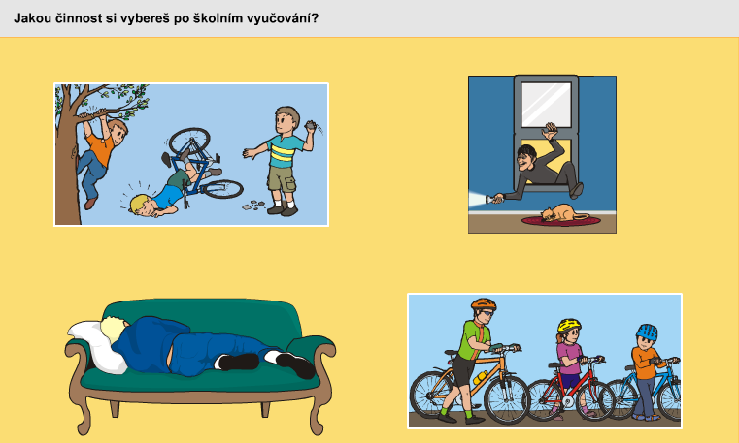

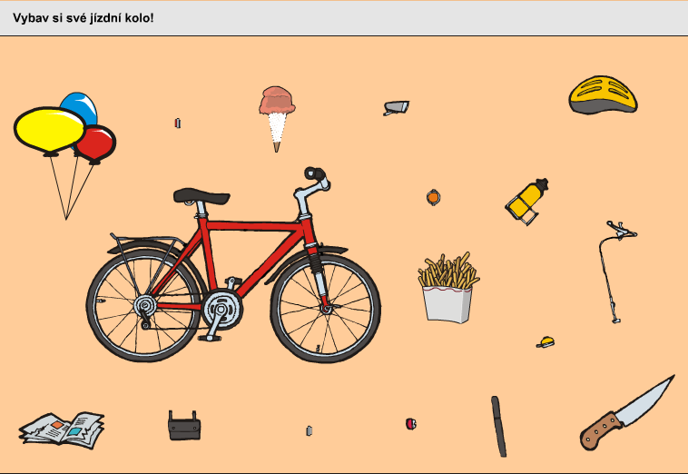

Nakresli si svoje kolo a to co na něm máš a co by mělo na kole pro bezpečnou cestu být.
Vyplň si následující test.

Pracovní list č.6
BEZPEČNĚ NA KOLE

K běžné údržbě a pravidelné kontrole kola patří utažení šroubů a ……

a) opasku b) matic c) vodítka

Před cestou je důležité zkontrolovat účinnost .......

a) brzd b) větrání c) chlazení

Dále by měla následovat kontrola funkčnosti ….

a) sedla b) batohu c) zvonku

Nezapomeň na kontrolu funkčnosti …...

a) silnice b) osvětlení c) nápoje

Před jízdou na kole si zkontroluješ napnutí ….....................

a) řetězu b) ventilků c) přilby

Před jízdou na kole si zkontroluješ nahuštění…….

a) pumpičky b) řidítek c) duší

Před cestou je důležité mazání……..

a) olejem b) vodou c) marmeládou

Před jízdou na kole si umyj dobře ….....................
a) rukou b) kola c) nohou

Pracovní list č.7
Volný čas po škole využívej dobře
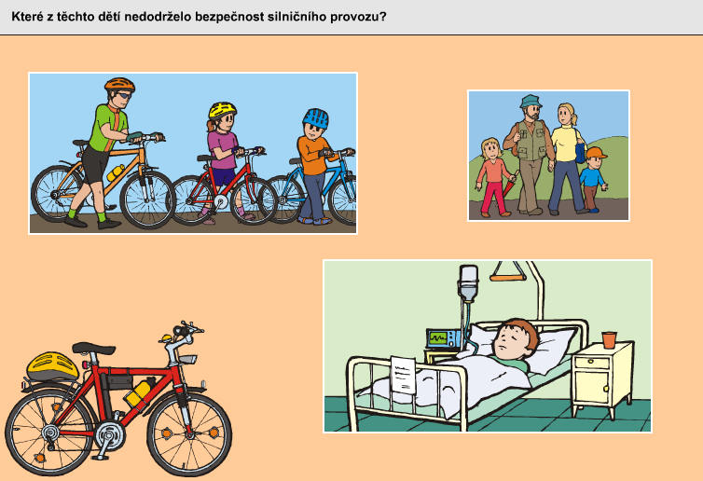

Do silničního provozu může cyklista sám od…10….6….12…. (zakroužkuj správnou odpověď) let, do té doby smí jezdit na hřišti, louce, v obytné zóně, lesní či polní cestě.

Děti musí znát….. silničního provozu a musí je dodržovat.

a) hustotu b) cíle c) pravidla

Děti musí mít své jízdní kolo v ……….a vybavené dle předpisů.

a) pořádku b) koupelně c) dohledu

Děti musí umět na kole dobře …., na silnici nezávodí a silnici nepoužívají jako místo pro trénink bikrosu.

a) pracovat b) jezdit c) kroužit

Cyklista si nevynucuje přednost před motorovými vozidly a ….. svojí jízdou ostatní účastníky silničního provozu.

a) ohrožuje b) baví c) neohrožuje

Cyklista nikdy … bez cyklistické přilby.

a) nejí b) nejezdí c) nezdraví

Pracovní list č. 8
ABY BYLO DOBRÉ ODPOLEDNE...........
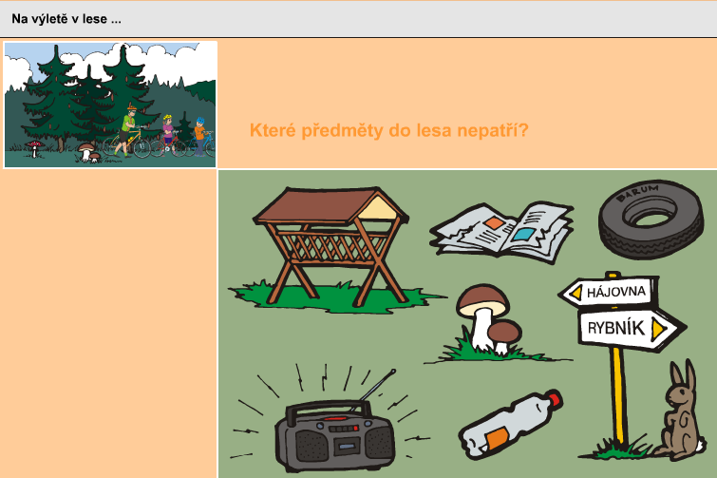
Chovej se ….. ke svým vrstevníkům.
a) hloupě b) slušně c) drze

…..starším spoluobčanům.
a) pomáhej b) směj se c) nahrávej

Neber si …. od cizích lidí, ani bonbóny nebo pamlsky a nikam s nimi nechoď.
a) letadlo b) nic c) kabát

Nesbírej a vůbec se………. použitých injekčních stříkaček.
a) nedotýkej b) braň c) straň

Nikdy ani z legrace nezkoušej žádnou ….
a) trumpetu b) tříkolku c) drogu

Jakákoliv závislost (drogy, cigarety, alkohol, hrací automaty), znamená konec …
a) filmu b) svobody c)přestávky

Nejezdi ……. – je to velmi nebezpečné.
a) tramvají b) výtahem c) autostopem

Nesedej si nikdy do ….. auta k neznámým lidem.
a) cizího b) modrého c) pomalého

Važ si rodinného majetku a svého ….
a) obouvala b) zdraví c) předplatného

Informuj …., kde jsi a co děláš.
a) nádraží b) taxislužbu c) rodiče

Vyžaduj denní styk s rodiči – povídej si s nimi o svých starostech a ….............
a) problémech b) punčochách c) bubíncích

Sportuj a hraj si – je to lepší než sledování …. či hraní počítačových her.
a) sousedky b) pachatele c) televize

Pro dospělost není charakteristická cigareta a alkohol, ale zdravý rozum a ….
a ) buřinka b) pohyb c) doutník

Oznam neprodleně rodičům, ve škole či na Policii, když tobě nebo tvým kamarádům někdo ……
a) ubližuje b) telefonuje c) píše

Snaž se při setkání s agresivní osobou – udržet bezpečnou vzdálenost, osobu nijak neprovokuj a co nejrychleji běž do…..
a) kina b) podchodu c) bezpečí

Linky tísňového volání
Kterým z těchto čísel se dovoláš na Policii?
a) 154 b) 158 c)155

Kterým z těchto čísel se dovoláš hasičům
a) 150 b) 158 c) 153

Kterým z těchto čísel se dovoláš na Záchrannou službu?
a) 158 b) 163 c) 155

Kterým z těchto čísel se dovoláš na Městskou policii?
a) 156 b) 150 c) 185

Kterým z těchto čísel se dovoláš na Centrální linku Tísňového volání?
a) 155 b) 911 c) 112

Umíš volat na linky?
Při předávání zprávy na telefonní čísla tísňového volání musíš uvést:
co se stalo?
kde se to stalo?
své jméno a číslo telefonu?
odkud voláte?

Promysli si, nacvič si a zahraj pro ostatní scénku, jak správně zavolat na tísňovou linku. Může ti pomoci kamarád jako operátor tísňové linky, která bude přebírat tvoje informace o dění u nehody.

Pracovní list č. 9

(Ne)Bezpečně doma

Otvírej byt jen … lidem – využívej bezpečnostního kukátka a dveřního řetízku.
a) mladým b) známým c) zeleným

Nevpouštěj do …. Neznámého člověka.
a) akvária b) komína c) bytu

Dej si pozor na prodejce nabízející zboží nebo různé služby. Jsou neodbytní, často jejich chování hraničí s drzostí. Mohou si tipovat byty k ……
a) vykradení b) úklidu c) vymalování

V nesnázích využij…, případně měj zajištěno telefonické spojení na rodiče.
a) žvýkačky b) sousedy c) zpěvníku

Přečti si text.

Zkus se zamyslet, kdy jsi někdy něco porušil nebo někdo jiný.

Zapamatujte si! DODRŽUJTE OBECNÉ ZÁSADY

RESPEKTUJTE a snažte se získávat informace z oficiálních zdrojů (rozhlas, televize, místní rozhlas, vyhláška obecního úřadu, pokyny zaměstnavatele apod.).

NEROZŠIŘUJTE poplašné a neověřené zprávy.

VARUJTE ostatní ohrožené osoby ve svém nejbližším okolí, nezapomeňte na neslyšící osoby.

NETELEFONUJTE zbytečně - telefonní síť je v situacích ohrožení přetížena.

NEPODCEŇUJTE vzniklou situaci.

POMÁHEJTE sousedům, zejména starým, nemocným a nemohoucím lidem.

UVĚDOMTE SI, že největší hodnotu má lidský život a zdraví a až potom záchrana majetku.

UPOSLECHNĚTE pokynů pracovníků záchranných složek

Přečti si text a zapamatuj si!

KDYŽ ZAZNÍ SIRÉNA
Níže uvedené pokyny platí jen tehdy, pokud zjevně nejde o povodeň nebo zemětřesení.

1) OKAMŽITĚ SE UKRYJTE
Vyhledejte ukrytí v nejbližší budově. Tou může být výrobní závod, úřad, kancelář, obchod, veřejná budova i soukromý dům. Jestliže cestujete automobilem a uslyšíte varovný signál, zaparkujte automobil a vyhledejte ukrytí v nejbližší budově.

2) ZAVŘETE DVEŘE A OKNA
Když jste v budově, zavřete dveře a okna. Siréna může s velkou pravděpodobností signalizovat únik toxických látek, plynů, radiačních zplodin a jedů. Uzavřením prostoru snížíte pravděpodobnost vlastního zamoření.

3) NIKAM NETELEFONUJTE
Váš pokus o získání telefonických informací pouze zatíží telefonní síť.

4) ZAPNĚTE RÁDIO NEBO TELEVIZI
Informace o tom, co se stalo, proč byla spuštěna siréna a varováno obyvatelstvo a co dělat dále, uslyšíte v mimořádných zpravodajstvích hromadných informačních prostředků. V případě výpadku elektrického proudu využijte přenosný radiopřijímač na baterie. Tyto informace jsou sdělovány i obecním rozhlasem, popř. elektronickými sirénami.

CO TO JE EVAKUACE?

Je to soubor opatření k přemístění osob, hospodářského zvířectva a věcných prostředků z ohroženého prostoru na jiné bezpečné místo.

JAKÉ JSOU ZÁSADY PRO OPUŠTĚNÍ BYTU V PŘÍPADĚ EVAKUACE?
uhaste otevřený oheň v topidlech
vypněte elektrické spotřebiče (mimo ledniček a mrazniček)
uzavřete přívod vody a plynu
ověřte, zda i sousedé vědí, že mají opustit byt
nezapomeňte dětem vložit do kapsy oděvu cedulku se jménem a adresou
kočky a psy vezměte s sebou v uzavřených schránkách
exotická zvířata, která přežijí delší dobu, nechejte doma, zásobte je před odchodem potravou
vezměte evakuační zavazadlo, uzamkněte byt, na dveře dejte oznámení, že jste byt opustili, a dostavte se na určené místo

EVAKUAČNÍ ZAVAZADLO
Jako evakuační zavazadlo poslouží např. batoh, cestovní taška nebo kufr. Zavazadlo označte svým jménem a adresou.

Obsahuje zejména:
Základní trvanlivé potraviny, nejlépe v konzervách, dobře zabalený chléb a hlavně pitnou vodu.
Předměty denní potřeby, jídelní misku a příbor.
Osobní doklady, peníze, pojistné smlouvy a cennosti.
Přenosné rádio s rezervními bateriemi.
Toaletní a hygienické potřeby.
Léky, svítilnu.
Náhradní prádlo, oděv, obuv, pláštěnku, spací pytel nebo přikrývku.
Kapesní nůž, zápalky, šití a další drobnosti.

Úkol pro tebe:
Na papír napiš, co bys udělal při ohrožení a zaznění sirény?
Co je to evakuace?
Jaké jsou zásady opuštění bytu při evakuaci?
Co si zabalíš do evakuačního zavazadla?

Svůj napsaný úkol řekni ostatním žákům. Zhodnoťte tvrzení každého z Vás. Na co kamarád zapomněl?

